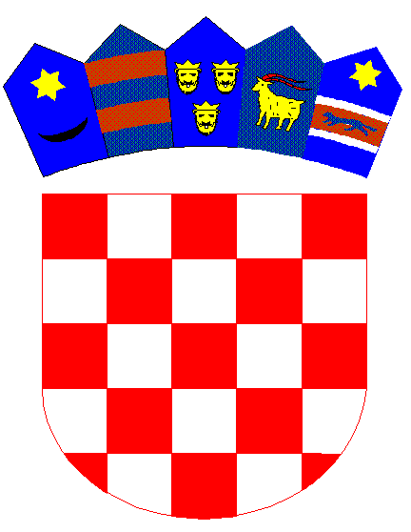

REPUBLIKA HRVATSKA

DUBROVAČKO-NERETVANSKA ŽUPANIJA

**Osnovna škola Petra Kanavelića, Korčula**

Ante Starčevića 1, 20260 Korčula

TEL 020/716 126 TEL/FAX 020/715 023

EMAIL ured@os-pkanavelica-korcula.skole.hr

WEBhttp://os-pkanavelica-korcula.skole.hr/

MB 03080838 OIB 32072063566 Šifra škole 19-038-001 IBAN HR3924070001100577744

KLASA: 007-04/25-02-1

URBROJ: 2117-139-01/25-03

Korčula, 30.01.2025.

* **OGLASNA PLOČA**

**Predmet: Važnije odluke sa 36. sjednice Školskog odbora**

36. sjednica Školskog odbora održana je dana 30.01.2025. godine u prostorima Škole, a na istoj sjednici donijete su slijedeće važnije odluke.

Jednoglasno je usvojen zapisnik sa 35. sjednice Školskog odbora.

Jednoglasno je usvojeno Izvješće ravnateljice o stanju sigurnosti u Školi, provođenju preventivnih programa te mjera poduzetih u cilju zaštite prava učenika za prvo polugodište 2024/2025.

Jednoglasno je donesena Odluka o prihvaćanju završnog financijskog izvješća za 2024. godinu.

Jednoglasno je usvojen Protokol o postupanju škole u kriznim situacijama.

Jednoglasno su potvrđena Pravila učeničke zadruge Bavul.

Jednoglasno su potvrđeni imenovani članovi Zadržnog odbora učeničke zadruga Bavul

Jednoglasno je potvrđen Plan i program učeničke zadruge Bavul.

Jednoglasno je dana prethodna suglasnost ravnateljici za zapošljavanje po natječaju od 07.01.2025. godine.

Predsjednica Školskog odbora

Mirela Tolj